八年级（下）第三章植物与土壤测试卷

班级___________ 姓名___________
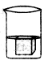
选择题：（共50分，每题2分）
1．如右图所示，不久发现本来浸没土壤的液面下降，这个实验可证明…………（ ）
(A)土壤中含有水分 (B)土壤中含有空气
(C)土壤中含无机盐 (D)土壤的密度大于水
2．植物根呼吸作用所需的有机物来自………………………………………………( )
(A)从土壤中吸收 (B)土壤中微生物提供 (C)自身光合作用产生 (D)动植物的遗体
3.古人云：“野火烧不尽，春风吹又生。”生活中人们发现烧草坪有利于以后草的生长，这说明植物的生长需………………………………………………………………………………………………（ ）
A．水分 B．空气 C．大风 D．矿物质元素
4．水涝地中的植物出现萎蔫的原因是…………………………………………………………… ( )
A．土壤溶液浓度过大 B．蒸腾作用过于旺盛 C．土壤中养料太少 D．土壤里的氧气不足
5．果树在果实发育阶段吸收的水分主要用于……………………………………………………( )
A．光合作用制造有机物 B．蒸腾作用 C．果实的发育 D．细胞分裂
6．下列植物中，其根系都属于须根系的是…………………………………………………………( )
A.松树和玉米 B.小麦和花生 C.大豆和水稻 D.小麦和玉米
7．植物的根在土壤中的分布，与哪些因素有关……………………………………………………（ ）
①土壤结构 ②土壤肥力 ③光照强度 ④水分状况 ⑤通气状况
A. ①②③ B. ①②④⑤ C. ②③④⑤ D. ①②③④⑤
8．当植物细胞液浓度小于土壤溶液浓度时，植物会失水，以下与之原理不同的是 ………（ ）
(A)盐渍咸肉能存放更长时间 (B)腌制蔬菜有利于保存
(C)医务人员用浓盐水清洗病人的伤口 (D)发热病人可用酒精擦拭降温
9．俗话说：“树有多高，根有多深。”下列对这种现象看法有错误的是……………………… （ ）
(A)植物的根能牢牢把植物固定在土壤中 (B)深扎在土壤中的根有利于吸收到水分
(C)根所获得的有机物来自更深的土壤 (D)树大根深，蒸腾作用能力就更强
10．茶叶出现植株长得矮小，叶片上也带了许多褐斑，则说明……………………………… （ ）
A.缺氮 B.缺磷 C.缺钾 D.缺镁
11、种植大白菜和甘蔗分别应适当多施……………………………………………………………（ ）
A、钾肥和磷肥 B、氮肥和磷肥 C、氮肥和钾肥 D、都是氮肥
12. 双子叶植物茎的结构由外向内依次是……………………………………………………………（ ）
A、外树皮——木质部——形成层——韧皮层——髓
B、外树皮——形成层——韧皮部——木质部——髓
C、外树皮——韧皮部——形成层——木质部——髓
D、外树皮——韧皮部——木质部——形成层——髓
13．双子叶木本植物的茎能逐年加粗的原因是………………………………………………………( )
A．形成层的活动 B．木质部的活动 C．韧皮部的活动 D．树皮的细胞分裂的结果
14．池塘中发生“水华”现象后，导致水生生物死亡的直接原因是……………………………( )
A.水中的氮磷元素含量过高 B.水中的含氧量降低
C.水中的微生物含量过高 D.水生生物因缺少食物而死亡
15．对土地资源的过度开垦的后果之一是土地盐渍化，盐渍化的最大危害是…………………（ ）
A．盐碱物质对植物有腐蚀作用 B．土壤溶液浓度小，植物吸水过少
C．土壤溶液浓度大，根吸水过多 D．土壤溶液的浓度大于根细胞液的浓度
16．按照水分在植物根茎叶中的运输情况，三者间的细胞液质量分数比较………………………（ ）
(A)根>茎>叶 (B)根>叶>茎 (C)叶>茎>根 (D)叶>根>茎
17．环割掉一圈较强壮枝条的树皮，过一段时间后会发现环割伤口的上方形成环形瘤状物，枝条上树叶生长基本正常，这是因为…………………………………………………………………………( )
A．筛管由上向下输导有机物 B．导管由下向上输导水分
C．树皮不具有输导作用 D．输导作用依赖木质部
18．下列植物具有年轮的是…………………………………………………………………………( )
A、竹子 B、萝卜 C、马尾松 D、甘蔗
19．有人把人行道上的树木用铁丝扎上晾衣，结果导致树木死亡，其原因是 ………………… （ ）
(A)树木因缺氧而死 (B)树木不能输送水和无机盐
(C)树木输送有机物的功能被破坏 (D)树木不能正常进行光合作用
20．较大的树木在移栽时，往往要剪去部分枝叶，其主要目的是…………………………………( )
A．减少有机养料的消耗 B．减弱树木的蒸腾作用
C．降低植物的呼吸作用 D．增强植物的光合作用
21．中午时分，强光下植物的光合作用能力会下降，原因是…………………………………… ( )
(A)温度过高，植物生命活动下降 (B)光过强，导致光合作用不能进行
(C)细胞缺水，导致气孔关闭 (D)呼吸作用过强，影响了光合作用
22．植物体吸收来的水分有99%通过蒸腾作用散发出去，下列不是蒸腾作用的目的的是……（ ）
A．蒸腾作用散发水分能带走大量的热，有效地降低叶片表面的温度
B．根部吸水的主要动力
C．促进植物体内水分和无机盐的运输
D．促进N、P、K等元素的吸收
23．在叶的下列结构中，能制造有机物的部分是……………………………… ………………（ ）
A．上、下表皮细胞 B．保卫细胞 C．角质层 D．导管和筛管
24. 像浮莲一类浮水植物的叶片，没有气孔的最可能是…………………………………………（ ）
A、上表皮 B、下表皮 C、上、下表皮 D、难以确定
25．在发生洪灾时，农作物被水淹没，当洪水退去后，农民通常要“洗苗”，洗去农作物上的泥沙，这主要是为了…………………………………………………………………………………………（ ）
A、防止作物受重压倒 B、清除洪水带来的污染物
C、增强光照 D、保证气孔的通畅

二、填空题：（共34分，每格1分）
26.小李把一碟鱼的内脏埋进莱园的土里，过一段时间后，发现那里的菜长得特别旺盛，而翻开泥土，鱼的内脏不见了。请分析：
l）鱼的内脏在 _______的作用下分解成了无机物，过一段时间后内脏就消失了。
2）土壤中的有机物主要来自 。
3）含鱼内脏的土壤称腐殖质，请根据以上事实说说腐殖质的作用（两点）
①___________________________________________。
②___________________________________________。
27.最适合植物生长的土壤是______________土壤。因为这种土壤____________________________ 。
28．某地一株千年古槐已经空心，但依然枝叶繁茂。试根据茎的结构分析并回答下列问题：
(1)古槐“空心”空去的主要是茎中的_____________和___________的一部分。
(2)古槐仍能存活是因为________________完好，有机物的运输线路没断，同时茎中还留存有一部分______________ ，可输送水和无机盐。
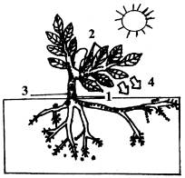
29.看图回答问题：
l）右图中的1表示植物体的根系从土壤中吸收_________和___________，并把这些物质通过茎__________部的___________运输到叶。
2）图中的3表示叶在光合作用过程中制造的_________通过_______部中的 _________运输到根。
3）图中4表示叶片将根吸收的水分以_________状态通过___________散发到空气中,这个过程就是蒸腾作用。
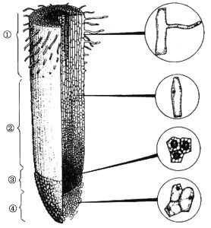
30.右图是根尖的立体结构和平面结构图，识图并填写有关根尖结构和功能的内容。
（1）①是根尖的______区，它的液泡很______（大或小），表皮细胞向外突起形成__________，数量很多，作用是_______________________。
（2）植物根能伸长与根尖的[ ]__________结构有关，根细胞数目不断增殖与[ ] _________结构有关.
（3）植物带土移栽的目的是 _________________________________________ 。
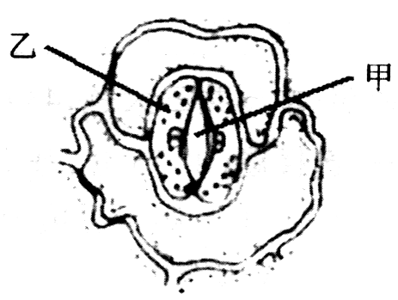
31．观察右图，回答下列问题：
(1)写出各部分结构: 甲_____________；乙_____________；
(2)此图中, 甲处于_________状态, 原因是乙 ____________________.
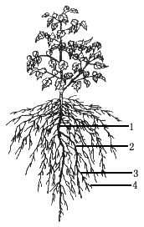
32．右图是棉花的根系图，填写有关的内容。
（1）图中的1是_______根，图中的2、3、4都是______根。
（2）上述根系属于_______根系。
（3）植物根系分布与地下水位的高低关系是地下水位越高，根系分布越_______。

三、实验探究题（共16分，每格2分）
33. 小明做了如下实验：①把一段带叶的植物枝条，用刀削成平整的斜面。②插入装有红墨水的烧杯中，置于阳光下照射。③待枝条基部颜色有变化后，取出枝条洗净。④在枝条上方横切和纵切植物枝条，观察。
(1)茎横切面上变成了红色的部位是_____________.
(2)用放大镜观察茎的纵切面，红色的部位从基部到顶部的变化是______________________,
造成此现象的原因是_________________________________________________________.
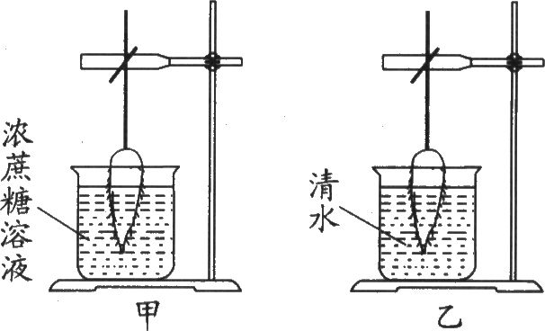
34．如右图所示的甲烧杯内注入浓蔗糖水溶液，
乙烧杯内注入清水，并各放入同样大小的胡萝卜。
在胡萝卜内插上同样大小的玻璃管，管内盛有等量清水。请分析回答下列问题：
经过一段时间后，玻璃管内的液面下降的是____________(填甲图或乙图);原因是当__________________________________时,细胞吸水.
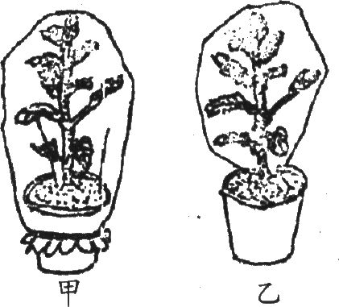
35．如右图所示甲、乙两个实验装置都是用来观察植物的蒸腾作用的。根据图示回答下列问题：
(1)将图示装置放置在阳光下一段时间后，你能观察到的现象是___________________________________
(2)比较甲、乙两实验装置，你认为其中比较正确的是__________，
原因是____________________________________。

